ANEXO 3 - GRAFICOS
FIGURA 1. LETRERO DE OBRA
1.8 m sdfsmmmmmm

1.1 m

FIGURA 2. VACIADO DE ACERAS

FIGURA 3. TRANSPORTE DE TUBERIA
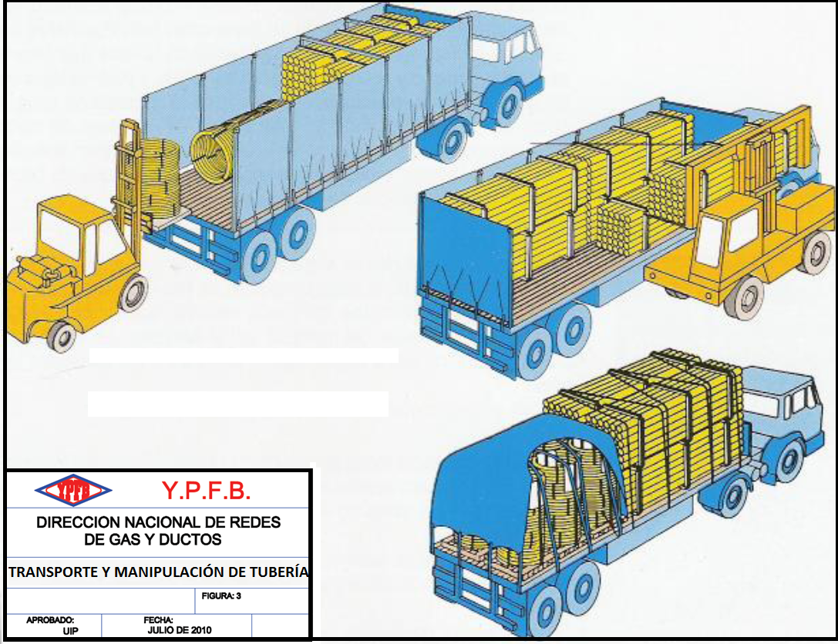

FIGURA 4. ZANJA TIPO CONSTRUCCIÓN RED SECUNDARIA

FIGURA 5. ESQUEMA DE FIJACIÓN PARA VÁLVULA DE P.E.

